# 集成公共框架

1 在工程根目录build.gradle文件的所有repositories

结点下面增加maven { url **"http://192.168.1.236:8081/nexus/content/groups/public/"** }

“

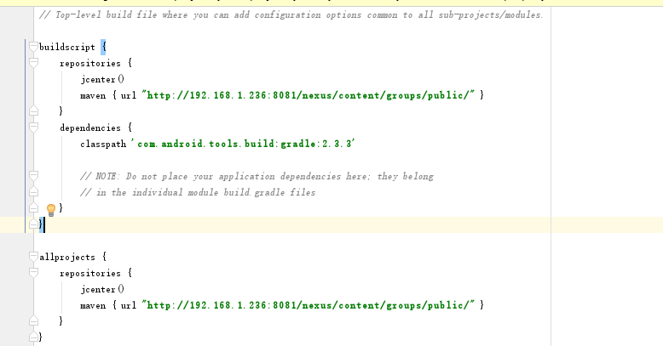

2 在model的build.gradle文件里dependencies

结点下面添加”compile **'com.qk365.frame:app:1.2.0.0' “ 目前公共框架最新版本1.2.0.0**

